   sin(*x* + *y*) = sin *x* cos *y* + cos *x* sin *y*  
   sin(*x* − *y*) = sin *x* cos *y* − cos *x* sin *y*  
   cos(*x* + *y*) = cos *x* cos *y* − sin *x* sin *y*  
   cos(*x* − *y*) = cos *x* cos *y* + sin *x* sin *y*  
   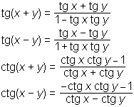

   sin 2*x* = 2 sin *x* cos *x*  
   cos 2*x* = cos2 *x* − sin2 *x*  
   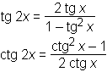

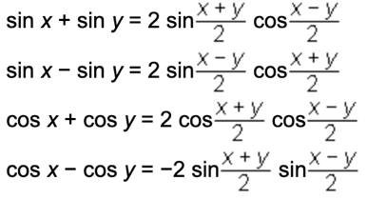

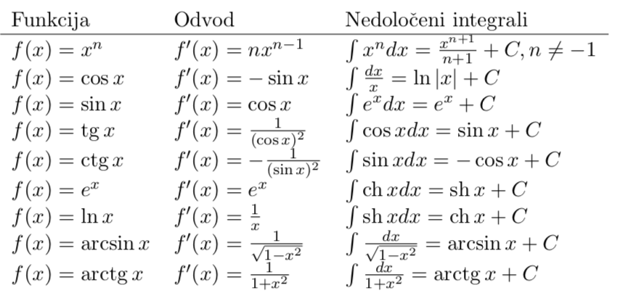

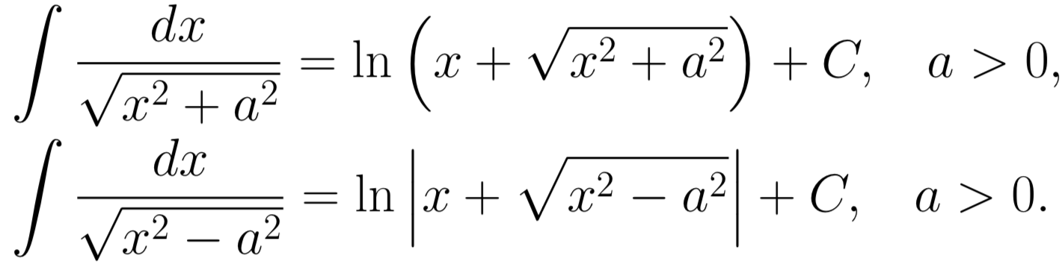

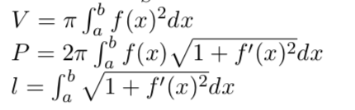

Parametricna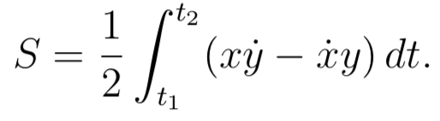 polarna: 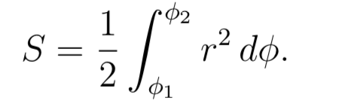

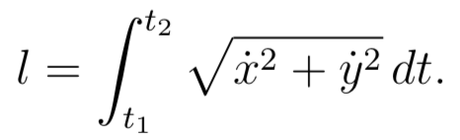 l = int(a->b) (sqrt(r^2 + r’^2))

l = int(a->b) (sqrt(1+f ’(x)))

Integral s kot. fun: R(cosx,sinx), R racionalna

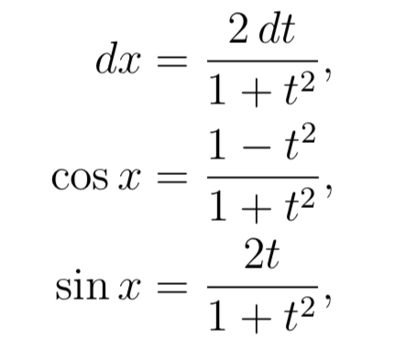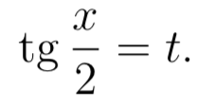

Racionalna enacba:

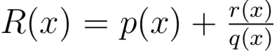, q razcepimo, in integriramo parcialne ulomke:

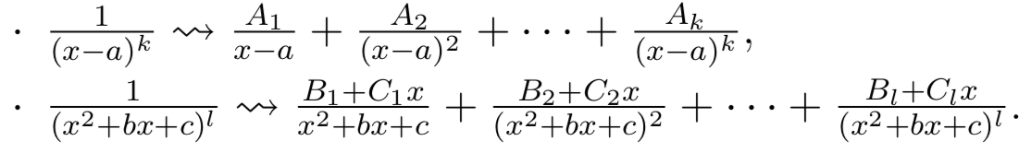

R(x) kjer je v imenovalcu kvadratna f visje stopnje:

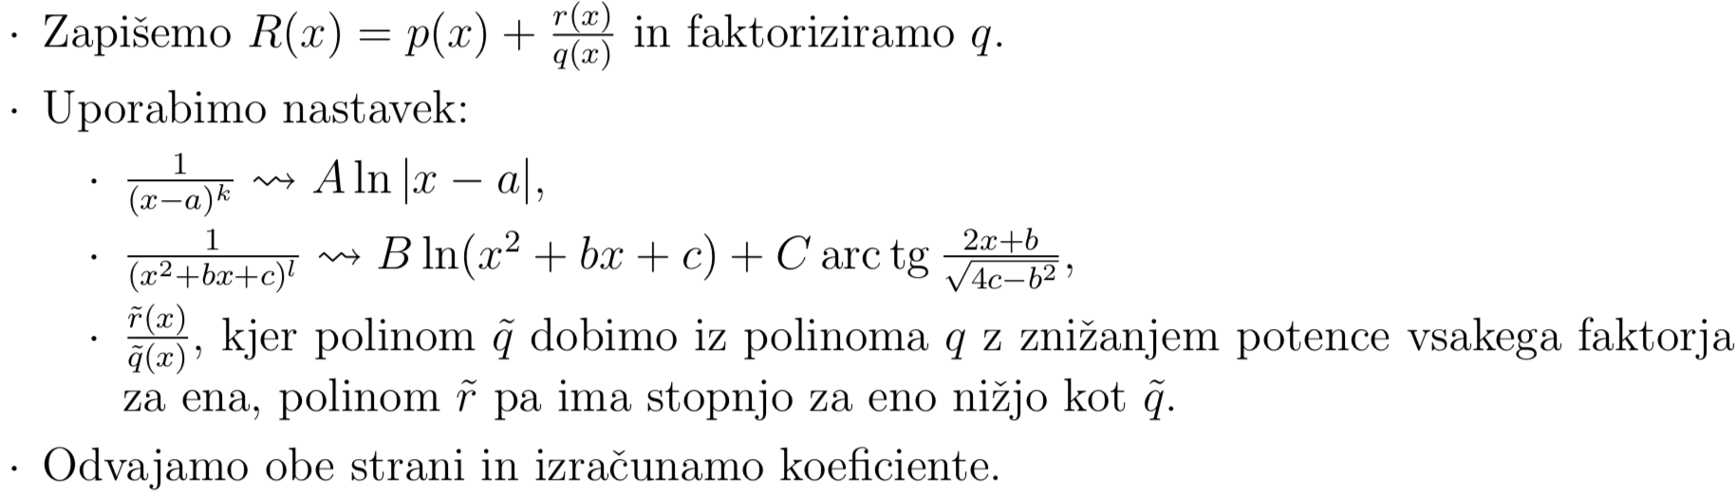

Iracionalne f:

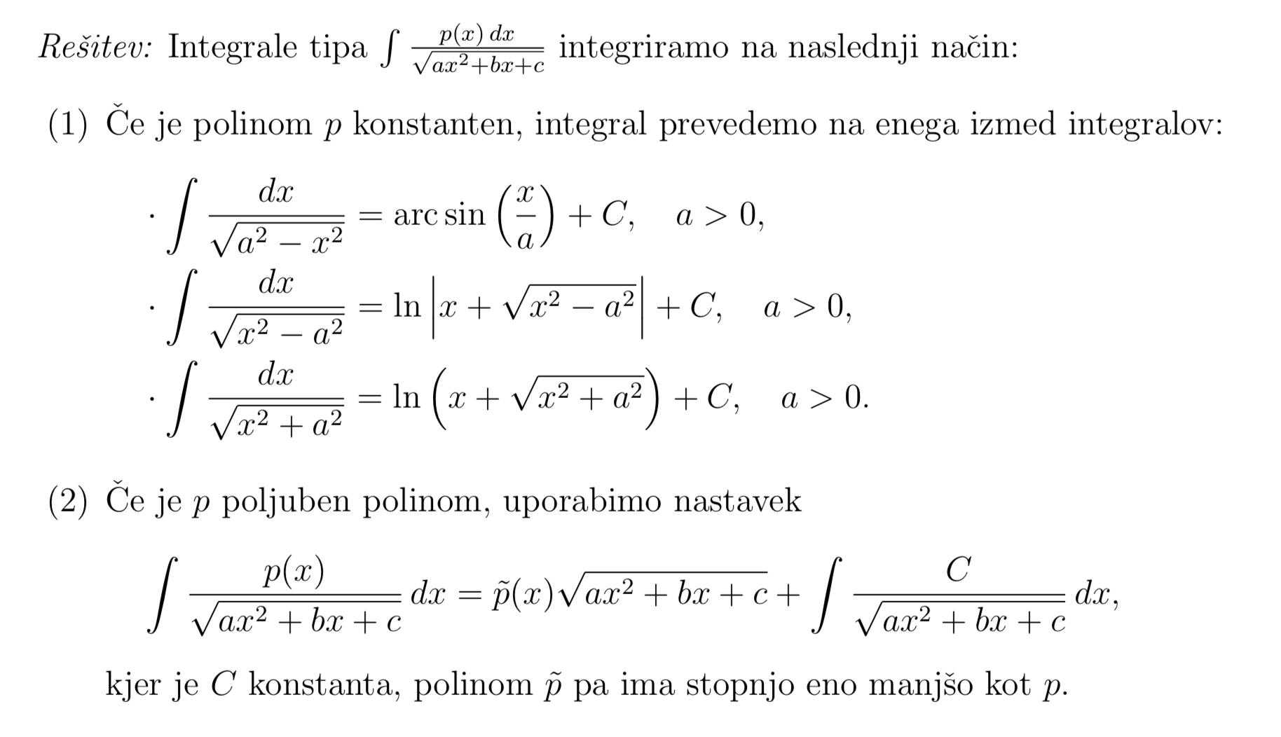  
 ( ~p = A. Odvajamo obe strani in poracunamo A in B.)

S koreni:

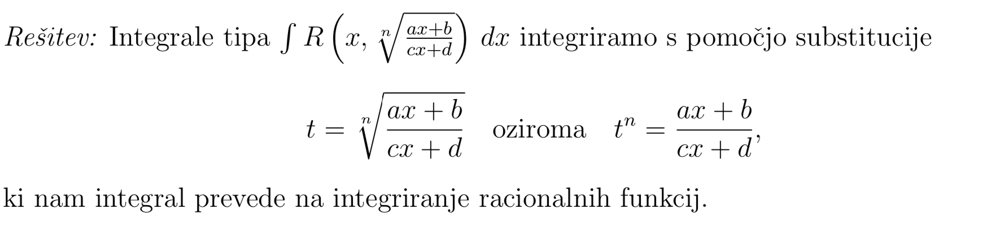

E^x, ln(x)

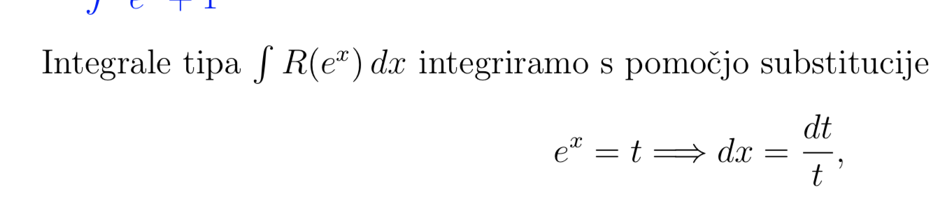

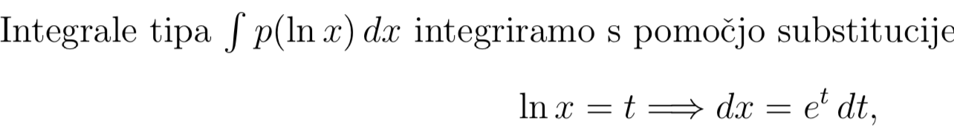

Izlimitirani integral

